|  |  |  |  |  |
| --- | --- | --- | --- | --- |
| **Cahier de specifications**  **& plan de developpement** | | | | |
| **Projet :** | | Cahier de spécifications PFE Carte REX | | |
| **Emetteur :** | | J. Mouton | | Coordonnées :  Julien.mouton@etu.univ-tours.fr |
| **Date d’émission :** | | 11/2015 | | |
| **Validation** | | | | |
| Nom | | Date | Valide (O/N) | Commentaires |
|  | |  |  |  |
|  | |  |  |  |
| **Historique des modifications** | | | | |
| Version | Date | Description de la modification | | |
| 00 | 10/2015 | Version initiale | | |
| 01 | 24/10/2015 | Version corrigée – Revue avec le client | | |
| 02 | 12/11/2015 | Version finale | | |
|  |  |  | | |
|  |  |  | | |



École Polytechnique de l’Université de Tours

64, Avenue Jean Portalis

37200 TOURS, FRANCE

Tél. +33 (0)2 47 36 14 14

[www.polytech.univ-tours.fr](http://www.polytech.univ-tours.fr)

**Département Informatique**

Table des matières

Table des matières 3

Cahier de spécification Système 9

1. Introduction 9

2. Contexte de la réalisation 9

2.1. Contexte 9

2.2. Objectifs 11

2.3. Bases méthodologiques 12

3. Description générale 12

3.1. Environnement du projet 12

3.2. Caractéristiques des utilisateurs 13

3.3. Fonctionnalités et structure générale du système 13

3.4. Contraintes de développement, d’exploitation et de maintenance 14

4. Description des interfaces externes du logiciel 15

4.1. Interfaces matériel/logiciel 15

4.2. Interfaces homme/machine 16

4.3. Interfaces logiciel/logiciel 16

5. Architecture générale du système 16

6. Description des fonctionnalités 16

6.2. Définition de la fonction « Enregistrer mesures » 17

6.2.1. Définition de la fonction « Mesurer courant primaire » 17

6.2.2. Définition de la fonction « Mesurer courant secondaire » 17

6.2.3. Définition de la fonction « Mesurer position GPS » 17

6.3. Définition de la fonction « Envoyer données au serveur » 17

7. Conditions de fonctionnement 18

7.1. Performances 18

7.2. Capacités 18

7.3. Intégrité et sécurité 18

7.4. Conformité aux standards 18

Plan de développement 19

8. Découpage du projet en tâches 19

8.1. Tâche « Prise en main de l’existant » 19

8.1.1. Description de la tâche 19

8.1.2. Cycle de vie 19

8.1.3. Livrables 19

8.1.4. Estimation de charge 19

8.1.5. Contraintes temporelles 19

8.1. Tâche « Rédaction du cahier de spécifications » 19

8.1.1. Description de la tâche 19

8.1.2. Cycle de vie 19

8.1.3. Livrables 19

8.1.4. Estimation de charge 19

8.1.5. Contraintes temporelles 19

8.2. Tâche « Rédaction du cahier d’analyse » 19

8.2.1. Description de la tâche 19

8.2.2. Cycle de vie 20

8.2.3. Livrables 20

8.2.4. Estimation de charge 20

8.2.5. Contraintes temporelles 20

8.3. Tâche « Rédaction du rapport de projet » 20

8.3.1. Description de la tâche 20

8.3.2. Cycle de vie 20

8.3.3. Livrables 20

8.3.4. Estimation de charge 20

8.3.5. Contraintes temporelles 20

8.4. Tâche « Documentation de reprise et réutilisation du projet » 20

8.4.1. Description de la tâche 20

8.4.2. Cycle de vie 20

8.4.3. Livrables 20

8.4.4. Estimation de charge 20

8.4.5. Contraintes temporelles 21

8.5. Tâche « Mesure de courant primaire » 21

8.5.1. Description de la tâche 21

8.5.2. Cycle de vie 21

8.5.3. Livrables 21

8.5.4. Estimation de charge 21

8.5.5. Contraintes temporelles 21

8.6. Tâche « Mesure de courant secondaire » 21

8.6.1. Description de la tâche 21

8.6.2. Cycle de vie 21

8.6.3. Livrables 21

8.6.4. Estimation de charge 21

8.6.5. Contraintes temporelles 21

8.7. Tâche « Adaptation des courants » 21

8.7.1. Description de la tâche 21

8.7.2. Cycle de vie 22

8.7.3. Livrables 22

8.7.4. Estimation de charge 22

8.7.5. Contraintes temporelles 22

8.8. Tâche « Alimentation » 22

8.8.1. Description de la tâche 22

8.8.2. Cycle de vie 22

8.8.3. Livrables 22

8.8.4. Estimation de charge 22

8.8.5. Contraintes temporelles 22

8.9. Tâche « Carte de base » 22

8.9.1. Description de la tâche 22

8.9.2. Cycle de vie 22

8.9.3. Livrables 22

8.9.4. Estimation de charge 23

8.9.5. Contraintes temporelles 23

8.10. Tâche « Etude du GPS » 23

8.10.1. Description de la tâche 23

8.10.2. Cycle de vie 23

8.10.3. Livrables 23

8.10.4. Estimation de charge 23

8.10.5. Contraintes temporelles 23

8.11. Tâche « Etude du protocole » 23

8.11.1. Description de la tâche 23

8.11.2. Cycle de vie 23

8.11.3. Livrables 23

8.11.4. Estimation de charge 23

8.11.5. Contraintes temporelles 23

8.12. Tâche « Etude du type de serveur » 23

8.12.1. Description de la tâche 23

8.12.2. Cycle de vie 24

8.12.3. Livrables 24

8.12.4. Estimation de charge 24

8.12.5. Contraintes temporelles 24

8.13. Tâche « Etude du format d’envoi des données » 24

8.13.1. Description de la tâche 24

8.13.2. Cycle de vie 24

8.13.3. Livrables 24

8.13.4. Estimation de charge 24

8.13.5. Contraintes temporelles 24

8.14. Tâche « Conception de la carte électronique » 24

8.14.1. Description de la tâche 24

8.14.2. Cycle de vie 24

8.14.3. Livrables 24

8.14.4. Estimation de charge 25

8.14.5. Contraintes temporelles 25

8.15. Tâche « Montage des composants » 25

8.15.1. Description de la tâche 25

8.15.2. Cycle de vie 25

8.15.3. Livrables 25

8.15.4. Estimation de charge 25

8.15.5. Contraintes temporelles 25

8.16. Tâche « Programmation du microcontrôleur » 25

8.16.1. Description de la tâche 25

8.16.2. Cycle de vie 25

8.16.3. Livrables 25

8.16.4. Estimation de charge 25

8.16.5. Contraintes temporelles 25

8.17. Tâche « Programmation du serveur » 26

8.17.1. Description de la tâche 26

8.17.2. Cycle de vie 26

8.17.3. Livrables 26

8.17.4. Estimation de charge 26

8.17.5. Contraintes temporelles 26

8.18. Tâche « Tests et debug de la carte électronique » 26

8.18.1. Description de la tâche 26

8.18.2. Cycle de vie 26

8.18.3. Livrables 26

8.18.4. Estimation de charge 26

8.18.5. Contraintes temporelles 26

8.19. Tâche « Tests et debug du microcontrôleur » 26

8.19.1. Description de la tâche 26

8.19.2. Cycle de vie 26

8.19.3. Livrables 27

8.19.4. Estimation de charge 27

8.19.5. Contraintes temporelles 27

8.20. Tâche « Tests et debug du serveur » 27

8.20.1. Description de la tâche 27

8.20.2. Cycle de vie 27

8.20.3. Livrables 27

8.20.4. Estimation de charge 27

8.20.5. Contraintes temporelles 27

8.21. Tâche « Mise au point » 27

8.21.1. Description de la tâche 27

8.21.2. Cycle de vie 27

8.21.3. Livrables 27

8.21.4. Estimation de charge 27

8.21.5. Contraintes temporelles 27

9. Planning 28

Bibliographie 30

# Cahier de spécification Système

1. Introduction

Ce document est un cahier de spécification à propos de mon projet de fin d’étude de 5ème année. Ce projet a été proposé par la SNCF (MOA) à mon entreprise, SECTRONIC (MOE). Ayant fait part de ma volonté de trouver un projet à réaliser en collaboration avec mon entreprise, SECTRONIC m’a demandé de réaliser ce travail.

Depuis de très nombreuses années la SNCF et SECTRONIC collaborent pour mener à bien différents projets. Environ 20% du chiffre d’affaires de SECTRONIC est le fruit de cette relation. Certains projets de la SNCF sont sujets à des appels d’offres, d’autres sont proposés à la suite d’une étude ce qui est le cas de ce projet. Cette carte est destinée à être fabriquée en quelques exemplaires (quelques dizaines) et équipera les TER X73500.

1. Contexte de la réalisation
   1. Contexte

La sécurité sur le réseau ferroviaire est une priorité majeure pour la SNCF. En particulier, savoir à tout instant où se trouve un train est un enjeu essentiel. Le réseau de rails français est donc divisé en sections d’environ 3kms appelées canton. Chacun dispose d’un feu de signalisation et d’un système de détection de présence. Ces derniers permettent de savoir si un train occupe un canton. En effet, la SNCF ne souhaite pas que deux trains puissent se trouver sur le même canton afin de garder une distance minimale de freinage. La détection se fait en utilisant le lien électrique entre le train et les rails afin de faire transiter l'information.

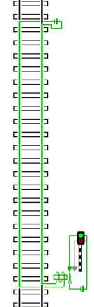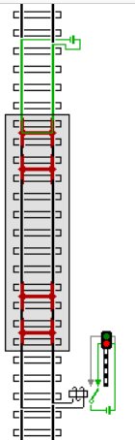

Sur les deux illustrations, le générateur est en haut et envoi un courant dans un rail. Si ce courant arrive jusqu’à l’autre bout du canton, un relais est commuté et le feu s’allume vert. Le courant repart par l’autre rail. Si ce courant n’arrive pas jusqu’au relais, le relais n’est pas commuté et le feu s’allume rouge.

Lorsqu’un train est sur les rails, les roues et l’essieu de n’importe quel wagon forment un lien reliant électriquement les deux rails. Le courant injecté dans le rail par le générateur n’atteindra donc pas le relais contrôlant le feu de signalisation.

D’une manière non expliquée, il existe des disparités de mesure de ce shunt du train avec les rails. L’objectif est donc de réaliser des mesures coté trains pour mieux comprendre le comportement. Les premières études ont montré que le lien entre le rail et une roue est parfois erratique et ne permet pas la détection du train dans le tronçon considéré (couche diélectrique trop épaisse appelée « troisième corps »). Cette défaillance est notamment due, selon des hypothèses, à la baisse de la circulation sur le chemin de fer ou au poids des trains de plus en plus faibles. Par conséquent, le rail s’oxyde et cette couche parasite empêche le contact électrique entre la roue du train et le rail. Le système de détection de train sur le canton perd en fiabilité. Plusieurs pôles de recherche étudient encore ce troisième corps mais les études ont déjà démontré que, plus le courant qui le traverse est grand, plus sa résistance diminue.

Pour contrer le phénomène, la SNCF a donc conçu un système qui supprime cet oxyde parasite des rails de façon électrique. Le tiroir TRBI (Tiroir Boucle Inductive) est intégré à bord de TER 73500, Regiolis, AGC, X2100 et alimenté par la batterie de bord en +24V ou +72V voire +110V. Il est fabriqué par SECTRONIC et permet de créer une oscillation dans une boucle composée d’une inductance et d’une capacité située au-dessus des roues, au-dessous d’un des deux bogies[1].

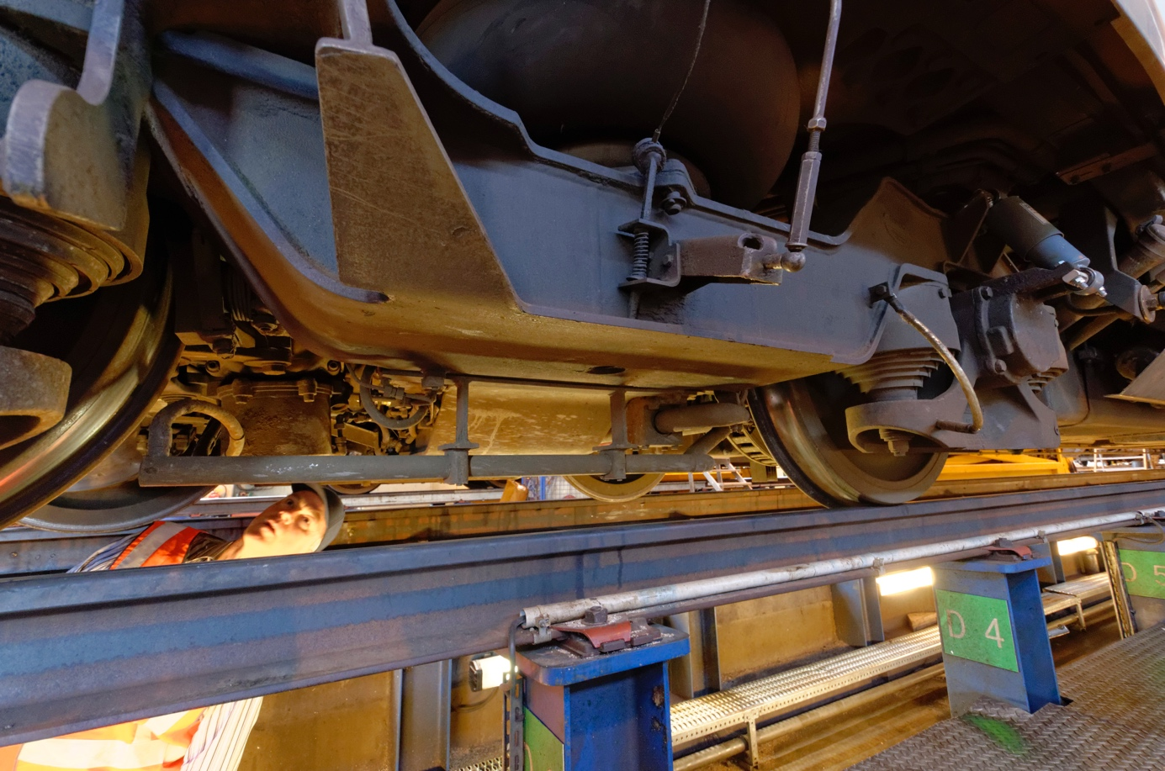

Boucle primaire

Sur la photo ci-dessus, on peut voir un bogie posé sur des rails. Le TRBI génère un fort courant dans la boucle primaire qui va induire un courant par couplage dans la boucle secondaire formée par les rails, les roues et les essieux. Ce courant circulant dans la boucle secondaire va permettre de diminuer l’impédance du contact roue/rail. Lorsque cette impédance diminue, par définition le courant passera plus facilement entre le rail et la roue. Si ce courant circule, le système de détection de train par canton fonctionne et l’objectif est atteint.

Afin que les bogies et le châssis du train soient au même potentiel, des tresses de masses relient les deux éléments. Des études sur le TRBI ont montré que lorsque le contact roue/rail est bon, le courant de fuite dans les tresses de masses est faible (<0,5A) mais qu’il augmente lorsque le contact est perdu. La mesure de ce courant permet d’avoir l’état du contact roue/rails. Grâce à cela nous avons deux moyens de connaître l’état du rail :

* La mesure du courant dans ces tresses de masse.
* La mesure du courant dans le circuit secondaire.

Le principe pour générer une oscillation de courant dans la boucle primaire est la mise en œuvre d’un circuit électronique LC. Une fois ce circuit chargé, la partie « condensateurs » se décharge ce qui créé un champ magnétique dans la partie « bobine ». Ce champ magnétique induit un courant qui va recharger la partie « condensateurs ». De cette manière, l’oscillation est entretenue. Chaque partie est composée de plusieurs composants afin qu’un courant important circule. A noter que pour contrer l’effet de la dissipation d’énergie, un générateur compense les pertes au fur et à mesure. Dans notre système, la partie condensateur est réalisée par la « boite condo ». C’est dans cette boite que devra s’intégrer mon système.

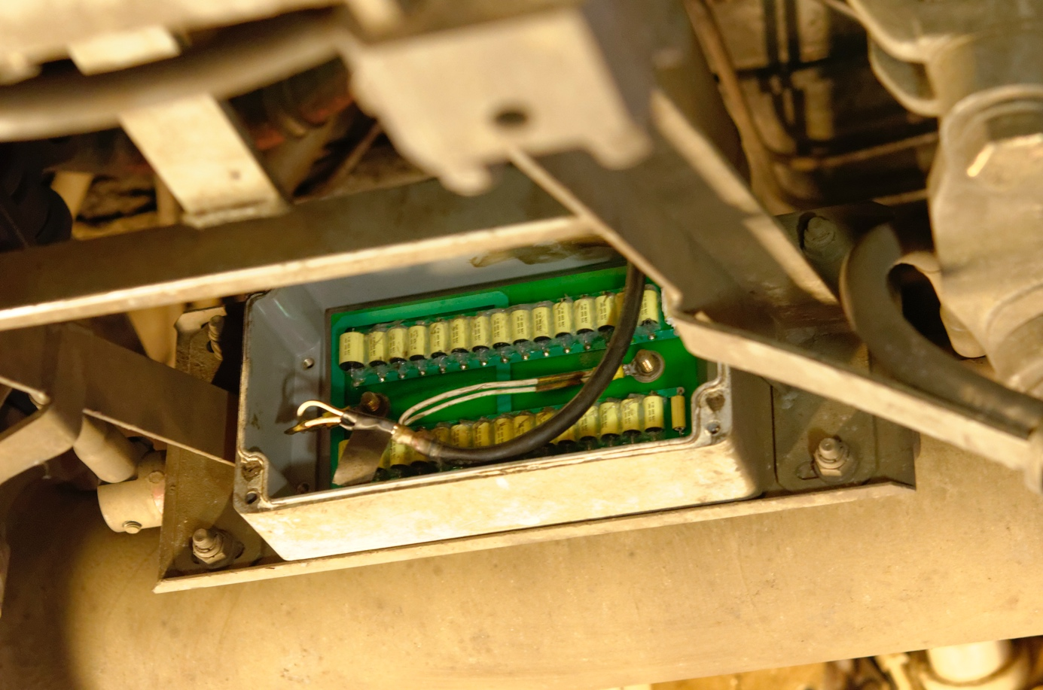

Entrée et sortie de la boucle

Pour appréhender le système général dans lequel s’inscrit notre carte, observons le diagramme de déploiement suivant :

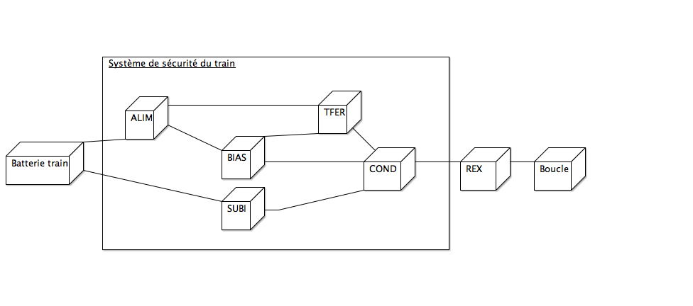

Chaque élément a un rôle bien précis. Voici un résumé concis pour chacun d’eux :

* Batterie train : Batterie du train qui alimente tout le système de sécurité.
* ALIM : une carte qui génère une alimentation fixe isolée à partir de la batterie du train.
* BIAS : une carte de contrôle d’asservissement par PLL (Phase-Locked Loop).
* TFER : une carte de transfert de la puissance.
* SUBI : une carte qui surveille la boucle inductive et qui pilote un des relais de sécurité du train.
* REX : une carte qui détecte le deshuntage du train, qui enregistre la position gps du train a cet instant et qui envoi ces informations à un serveur distant. C’est l’objet de ce projet.
* Boucle : La boucle inductive fixée sous le train.
  1. Objectifs

À certains endroits en France, l’encrassement des rails pose des problèmes de sécurité. Le but du projet est donc d’aider la SNCF à établir une carte de l’état de son réseau ferré. Les deux objectifs de ce projet sont :

* Créer une carte électronique qui s’intègre dans un système déjà existant. Cette carte électronique réalise deux mesures de courants (appelés « courant primaire » et « courant secondaire »). Elle peut récupérer la position GPS et envoyer des données à un serveur.
* Créer un serveur sur lequel les données envoyées par la carte électronique seront stockées et accessibles.

Cette carte récupèrera l’information de l’état des rails ainsi que la position GPS et enverra cela sur un serveur afin que ces informations soient analysées.

Le système sera composé d’une partie matérielle qui concerne la réalisation d’une carte électronique. Cette dernière comporte des contraintes mécaniques fortes (intégration dans un projet déjà existant de la SNCF). Les briques principales de cette partie matérielle sont le module GPS, le module 3G pour communiquer avec le serveur et les appareils ou les moyens pour mesurer des courants (sondes de Rogowski, …).

Le système sera également composé d’une partie logicielle elle-même séparée en deux parties distinctes. La première partie est la programmation de la carte électronique déployée sur le train. Cette carte sera chargée du traitement des données récupérées par les sondes de courant (conversion analogique/numérique), de l’utilisation du module GPS pour récupérer la position et de l’utilisation du module 3G pour les envoyer. La deuxième partie est la programmation du serveur qui recevra les informations par 3G.

* 1. Bases méthodologiques

Ce projet devra respecter les règles basiques de gestion de projet, avec la production au début, d’un planning prévisionnel, un découpage en tâches, l’utilisation d’un outil de versionning pour le travail réalisé, etc… Le système devra respecter la norme française EN50155 et plus particulièrement la norme de la SNCF qui la précise : la STM-E-001. Ces normes définissent des règles pour les équipements électriques utilisés sur des matériels roulants.

Tout le fonctionnement du système sera régi par un code écrit en C.

1. Description générale
   1. Environnement du projet

Deux éléments ont été mis à ma disposition pour ce projet :

* Un projet réalisé sous Altium d’une carte électronique mettant en œuvre deux solutions pour mesurer le courant dans la boucle primaire.

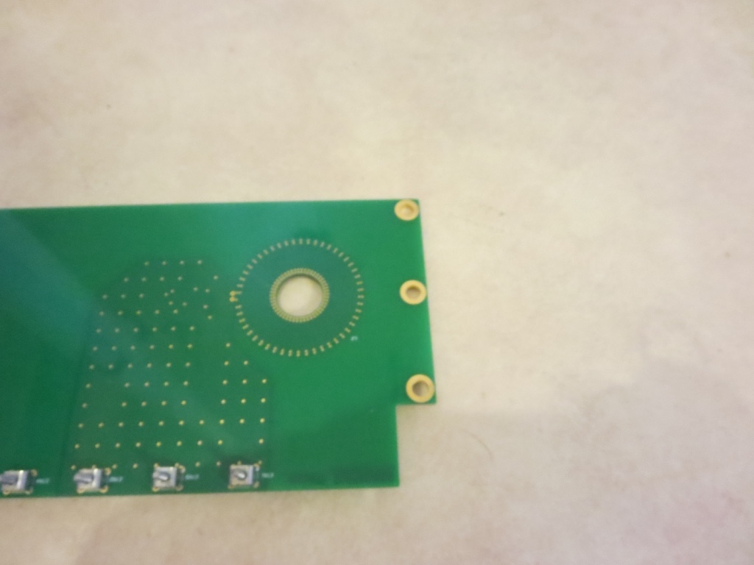La première est l’utilisation d’une sonde de Rogowski directement réalisée sur PCB (cette réalisation a déjà été réalisée et validée par SECTRONIC).

Sur la photo ci-contre, on remarque la sonde directement intégrée au PCB. Cette sonde est conçue pour mesurer des courants qui circuleraient à l’intérieur du cercle évidé. Bien évidemment, il ne faut pas qu’il y ait de contact électrique entre ces éléments. Avec ce système, on peut par exemple savoir le courant circulant dans un câble électrique.

La deuxième manière de réaliser cette mesure est l’utilisation d’une ferrite comme nous pouvons le voir sur l’image ci-dessous.

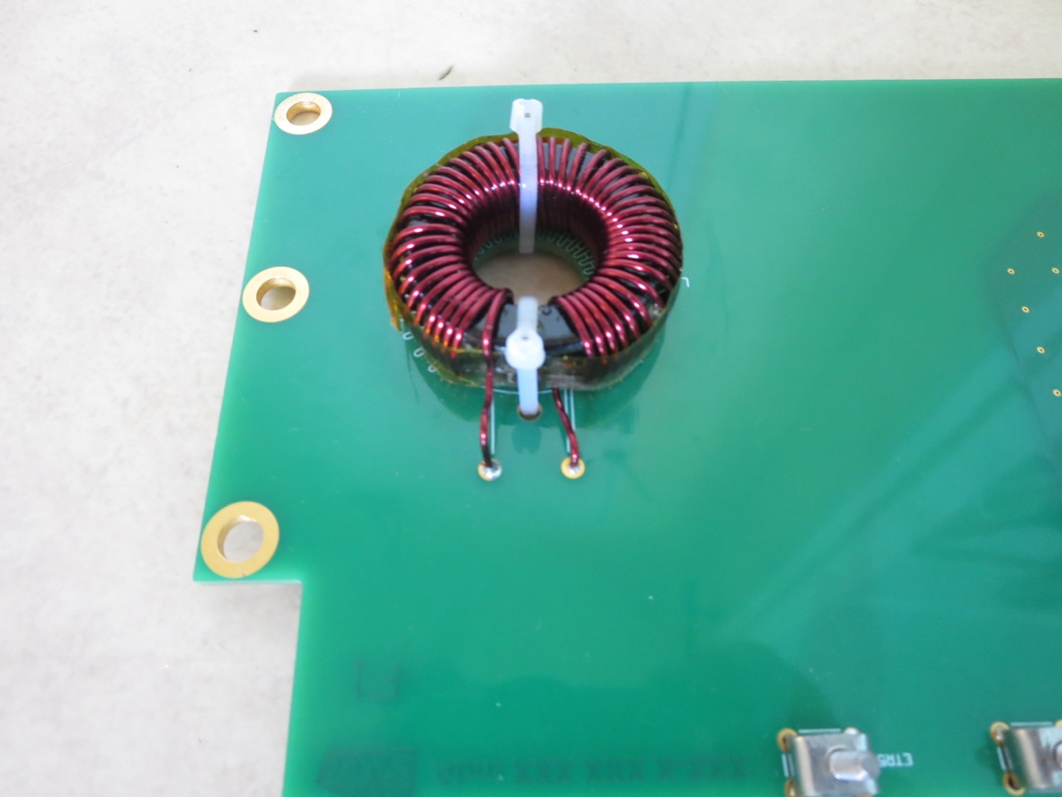

On peut aussi imaginer réaliser cette mesure d’une autre manière. Par exemple en utilisant un système similaire à la mesure du courant dans le circuit secondaire.

* La boite dans laquelle la carte électronique va devoir s’intégrer.

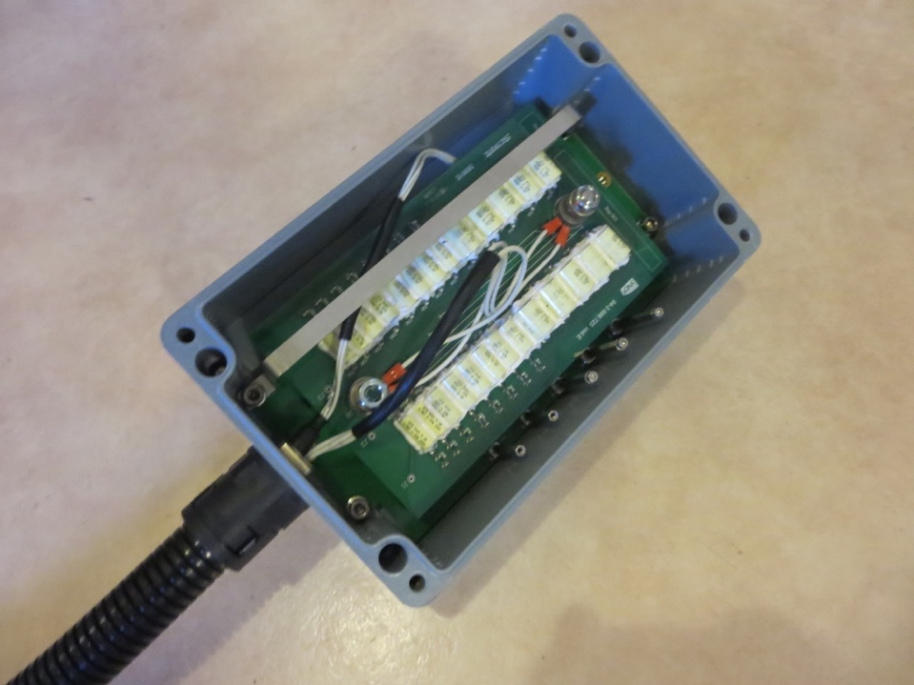

Sur l’image ci-contre on peut voir qu’une partie de l’espace est déjà occupé par la carte COND. La carte à développer devra s’intégrer entre cette carte COND et le fond de la boite.

* 1. Caractéristiques des utilisateurs

Une fois installé, le système sera autonome. Aucun utilisateur ne sera nécessaire à son fonctionnement. On peut tout de même identifier deux types d’utilisateurs qui devront interagir avec le système à des moments particuliers :

* Technicien de la sncf : c’est celui qui va installer le système sur le train. Plus le système sera facile à installer, moins les problèmes apparaîtront.
* Informaticien de la sncf : c’est celui qui va exploiter les données du serveur.
  1. Fonctionnalités et structure générale du système

Voici un diagramme de déploiement de notre système :

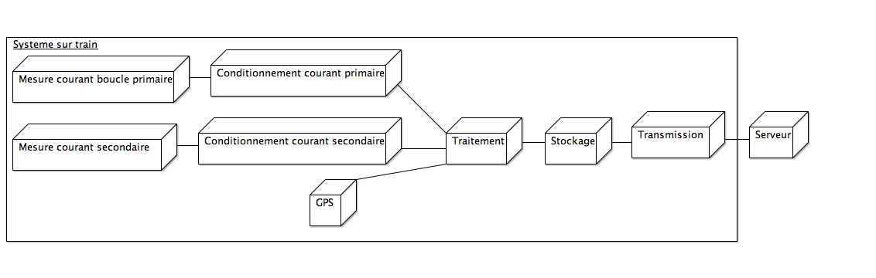

Voici les détails des éléments composant le système :

* Mesure courant boucle primaire : Courant qui circule dans la boucle primaire du circuit. Cette boucle est composée de la carte COND et de la boucle inductive fixée sous le train.
* Mesure courant secondaire : Courant qui circule dans l’essieu du train. On détectera un déshuntage des rails si ce courant dépasse un certain seuil.
* Conditionnement courant primaire : Mise en forme du signal du courant pour que ce dernier soit exploitable par le microcontrôleur.
* Conditionnement courant secondaire : Mise en forme du signal du courant pour que ce dernier soit exploitable par le microcontrôleur.
* GPS : module GPS nous fournissant l’information de localisation.
* Traitement : Analyse et traitement des valeurs reçues pour répondre au cahier des charges.
* Stockage : Stockage des données avant l’envoi au serveur.
* Transmission : Envoi des données au serveur.
* Serveur : Serveur sur lequel pourra se connecter un technicien de la SNCF pour récupérer les données envoyées par les cartes à bord des trains.
  1. Contraintes de développement, d’exploitation et de maintenance
     1. Contraintes de développement
        1. Logicielles
* Utilisation du langage C pour la programmation du microcontrôleur
* Parmi les mesures réalisées, seuls dix points par seconde seront conservés et envoyés
* Les informations envoyées seront au moins : le courant primaire, le courant secondaire, la position GPS, la vitesse du train, la date et l’heure, le numéro de l’engin.
* Le déclenchement des enregistrements se fera pour un courant supérieur à un seuil (qui reste à déterminer avec le client) dans le circuit secondaire et un courant primaire supérieur à un autre seuil qui reste à déterminer.
* Les enregistrements s’arrêteront soit au bout de cinq minutes, soit lorsque le courant franchira un nouveau seuil.
* Les informations envoyées seront envoyées chaque jour au serveur.
* Les fichiers seront stockés dans une base de données.
* La base doit pouvoir exploiter les données sous la forme d’un tableau Excel.
* Un logiciel doit pouvoir trier les données par lieu, par date et par engin.
* La base de données doit être consultable par intranet.

Le choix du microcontrôleur déterminera l’environnement de développement. Il n’existe pas d’autres contraintes au niveau du développement logiciel. Les bibliothèques, algorithmes ou protocoles de communication ne sont pas imposés.

* + - 1. Matérielles
* Le système ne doit influencer aucune fonction du train.
* Un capteur doit mesurer le courant dans la boucle primaire.
* Un capteur doit mesurer le courant dans la boucle secondaire.
* Le système fera l’acquisition du signal à 147kHz.
* Le GPS pourra indiquer le lieu et la vitesse.
* L’envoi des données se fera grâce à un module 3G.
* Intégration dans le boitier déjà en place sur les trains. De cette manière, l’installation du système consistera principalement à échanger de boite sur le train. La carte développée doit être placée entre la carte COND et le fond du boitier. La raison est simple : le courant qui nous intéresse circule dans la boucle dont l’entrée et la sortie sont au fond de la boite.
* La carte COND peut être déplacée dans le boitier.
* Modification permise du boitier. Le boitier peut être percé en cas de nécessité.
* L’alimentation sera prise sur la tension 24V de l’engin.
* L’utilisation d’une alimentation qui respecte les normes ferroviaires de type GAIA (<http://gaia-converter.com/)> est préconisée
* L’utilisation d’un capteur de température est conseillée. Ce capteur mesurera la température à l’intérieur du boitier.

1. Description des interfaces externes du logiciel
   1. Interfaces matériel/logiciel

Comme nous l’avons vu précédemment, les entrées de notre système sont au nombre de deux (la position GPS n’étant pas considérée comme une entrée) :

* La mesure du courant dans la boucle primaire (courant primaire) : si cette information provient de la sonde Rogowski implantée sur le PCB, l’information doit subir un certain nombre d’amplifications avant de pouvoir être exploitable. Si l’information provient d’une self sur ferrite, l’information est directement exploitable.
* La mesure du courant dans le circuit secondaire (courant secondaire) : cette mesure doit être faite sans modifier le système actuel. L’utilisation d’une pince ampérométrique autour de l’essieu semble être la meilleure solution pour récupérer le niveau de courant dans ce circuit secondaire. Cette information serait alors disponible grâce à un connecteur BNC.

La seule sortie de notre système est l’envoi de fichiers d’informations à un serveur. Cet envoi se déroule grâce au réseau 3G. Le serveur peut être un serveur http couplé avec une base de données mySQL et géré par phpMyAdmin. De cette manière, les requêtes http devront être adaptées pour enregistrer les informations au sein de la base de données. De la programmation côté serveur sera aussi nécessaire. D’une manière plus simple, le serveur peut être juste un serveur FTP. L’avantage de ce dernier est que si les informations sont envoyées au format csv, elles sont directement exploitables grâce à un logiciel de type Excel.

Si cette solution est choisie, les informations pourraient être organisées de la manière suivante :

*idTrain,dateHeure,position,vitesse,température,courantPrimaire,courantSecondaire;*

*idTrain,dateHeure,position,vitesse,température,courantPrimaire,courantSecondaire ;*

*idTrain,dateHeure,position,vitesse,température,courantPrimaire,courantSecondaire ;*

*…*

Du fait que le nom du fichier doit être unique, la date et l’heure pourront être utilisées.

* 1. Interfaces homme/machine

Du fait que le système soit complétement autonome, aucune interface homme machine n’est déployée.

* 1. Interfaces logiciel/logiciel

Dans le système, deux logiciels vont communiquer. Le premier sera sur la carte embarquée à bord du train. Le deuxième sera sur le serveur. Le premier logiciel transmettra des informations au deuxième logiciel. Ces informations seront transmises par liaison 3G. Les informations envoyées seront structurées. L’utilisation de deux solutions est envisageable pour cette structure :

* http : permet l’envoi des données sous forme de texte. Ces données devront donc être traitées côté serveur pour être classées dans une base de données (ou dans des fichiers)
* ftp : permet l’envoi des données sous forme de fichier. Ces fichiers pourront être stockés sur le serveur sans traitement particulier.

1. Architecture générale du système

Voici l’architecture générale de mon système.

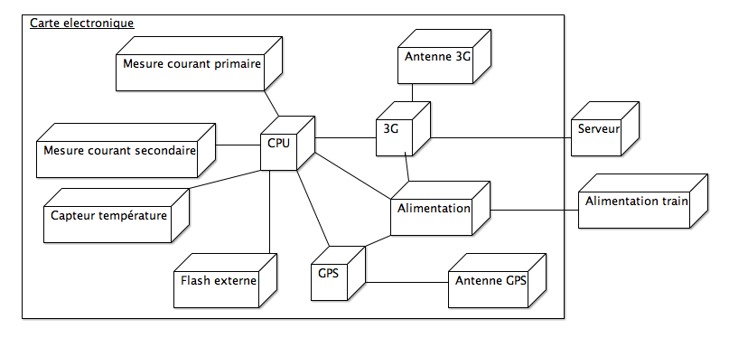

Comme on peut le voir sur l’image ci-dessus, la majorité des éléments tournent autour du CPU. Ce dernier récupère les informations de courants et du GPS et utilise le module 3G pour transmettre cela au serveur. Un capteur de température est également mis en place pour contrôler la température à l’intérieur du boitier. De plus l’alimentation de la carte est fournie au CPU, au GPS et au module 3G grâce à l’alimentation du train. Enfin, le module de flash externe est utilisé par le CPU pour stocker les informations récoltées dans l’attente de l’envoi de ces dernières.

1. Description des fonctionnalités
   1. Définition de la fonction « Alimenter le système »

La fonction « Alimenter le système » est la fonction qui va rendre disponible une source d’alimentation régulée et fiable pour pouvoir alimenter les différentes briques matérielles. Cette alimentation sera basée sur une alimentation fournie par le train. L’alimentation fournie sera du 12V. Cette fonction est la plus prioritaire car sans alimentation, aucune des autres fonctions ne peut prendre effet.

* 1. Définition de la fonction « Enregistrer mesures »

La fonction « Enregistrer mesures » est la fonction du système qui va récupérer les valeurs des courants, la position GPS et qui va les enregistrer en mémoire. Cette fonction se déclenche lorsque la valeur du courant dans le circuit secondaire descend en dessous d’un certain seuil. L’enregistrement s’effectue pendant une durée déterminée ou jusqu’à ce que le courant secondaire repasse au-dessus d’un certain seuil. Ces seuils et le temps n’ont pas encore été déterminés.

Lorsque l’enregistrement des valeurs est démarré, on mesure dix fois par seconde le courant dans le circuit primaire, le courant dans le circuit secondaire et la position GPS.

Pour que cette fonction prenne effet, il faut que le train roule et que le système soit lancé. Plusieurs briques matérielles sont utilisées comme la puce GPS, son antenne, les éléments de mesures de courant, l’alimentation, le microcontrôleur... Cette fonction à la seconde place dans le classement des priorités car c’est l’objectif principal de la carte. Ce sont les données récupérées par cette fonction qui seront plus tard exploitées.

* + 1. Définition de la fonction « Mesurer courant primaire »

La fonction « Mesurer courant primaire » est la fonction qui va récupérer la valeur du courant dans le circuit primaire du train. Ce courant peut être compris entre 5A et 20A. On récupèrera une tension image de ce courant (exemple 1mV = 10mA). Cette tension sera convertie en valeur numérique grâce à un convertisseur analogique/numérique.

* + 1. Définition de la fonction « Mesurer courant secondaire »

La fonction « Mesurer courant secondaire » est la fonction qui va récupérer la valeur du courant dans le circuit secondaire du train. Ce courant peut être compris entre quelques milliampères et 15A. On récupèrera une tension image de ce courant (exemple 1mV = 10mA). Cette tension sera convertie en valeur numérique grâce à un convertisseur analogique/numérique.

* + 1. Définition de la fonction « Mesurer position GPS »

La fonction « Mesurer position GPS » est la fonction qui va récupérer la position GPS du train. Cette position GPS sera récupérée grâce à la puce GPS et l’antenne. Le GPS doit pouvoir donner une position précise même en cas de déplacement à grande vitesse.

* 1. Définition de la fonction « Envoyer données au serveur »

La fonction « Envoyer données au serveur » est la fonction du système qui va transférer les données récupérées par la carte au serveur distant. L’envoi de ces données va s’effectuer grâce à une liaison 3G. Cet envoi sera réalisé une fois par jour de manière à ne pas surcharger la mémoire de la carte. L’heure d’envoi des données sera à fixer avec le client de manière à ce que l’envoi n’intervienne pas pendant que le train roule. De la sorte, on évite de manquer des mesures et on ne fragilise pas la liaison 3G (train immobile). Si un jour une connexion est impossible, les données seront conservées pour être envoyées le lendemain. Ce jour-là, deux jours de mesure seront transmis.

Les différentes briques logicielles utilisées sont le microcontrôleur, sa mémoire, la mémoire externe, la puce 3G, son antenne et bien sur l’alimentation. Cette fonction est en troisième position dans le classement des priorités.

* 1. Définition de la fonction « Stocker les informations »

La fonction « Stocker les informations » est la fonction du système qui va conserver les mesures récupérées. Ces informations sont stockées dans l’attente d’être envoyées au serveur. Dans le cas nominal, cette mémoire est effacée chaque jour après que les informations aient été transmises. Or si des problèmes de connexion surviennent et que les informations ne peuvent pas être transmises un jour, les informations seront conservées et ne seront envoyés que le lendemain. Si la connexion est impossible plusieurs jours de suite, les informations les plus anciennes seront supprimées. C’est la fonction qui a la priorité la plus basse.

1. Conditions de fonctionnement
   1. Performances

Comme on l’a dit plus haut, les sondes de courant doivent être en mesure de mesurer des courants à 147kHz. La fréquence des mesures quand on est en phase d’enregistrement est de 10 mesures par secondes. Un résultat des mesures doit être envoyé tous les jours au serveur. On peut imaginer envoyer une trame particulière les jours ou aucun enregistrement n’est effectué.

* 1. Capacités

Les temps de mesures stockables sur la carte dépendent directement de la taille de la mémoire ajoutée pour stocker ces mesures. Plus la mémoire sera importante et plus le temps stockable sera grand.

* 1. Intégrité et sécurité

L’intégrité des données étant importante, un système de signature avec clé PGP sera utilisé. Ce système permettra de s’assurer que les trames reçues par le système ont bien été envoyées par une carte sous un train. Il permettra également de s’assurer que le message reçu est complet.

* 1. Conformité aux standards

Le système devra respecter la norme française EN50155 et plus particulièrement la norme de la SNCF qui la précise : la STM-E-001. Ces normes définissent des règles pour les équipements électriques utilisés sur des matériels roulants.

# Plan de développement

1. Découpage du projet en tâches
   1. Tâche « Prise en main de l’existant »
      1. Description de la tâche

Cette tache doit permettre la bonne compréhension du sujet, du périmètre, des livrables, etc. Cela permet aussi de mettre en place les premiers outils utilisés. Cette tache permet aussi de découvrir les données d’entrée et d’établir les premiers contacts avec le client (Sectronic) et mon tuteur de projet (M. Rolland).

* + 1. Cycle de vie

Le cycle de vie de cette tâche est d’environ 10 jours.

* + 1. Livrables

Le livrable produit à la fin de cette tâche est un document résumant l’existant ainsi que les données d’entrée.

* + 1. Estimation de charge

3 jours/homme.

* + 1. Contraintes temporelles

C’est la première des tâches à réaliser donc aucune contrainte temporelle n’entre en jeu.

* 1. Tâche « Rédaction du cahier de spécifications »
     1. Description de la tâche

Cette tâche consiste en la rédaction de ce présent cahier de spécifications.

* + 1. Cycle de vie

Le cycle de vie de cette tâche est d’environ 34 jours.

* + 1. Livrables

Le livrable de cette tâche est le cahier de spécifications du projet.

* + 1. Estimation de charge

12 jours/homme.

* + 1. Contraintes temporelles

La date de rendu de ce livrable est le 13 novembre 2015.

* 1. Tâche « Rédaction du cahier d’analyse »
     1. Description de la tâche

Cette tâche consiste en la rédaction du cahier d’analyse du projet.

* + 1. Cycle de vie

Le cycle de vie de cette tâche est d’environ 55 jours.

* + 1. Livrables

Le livrable est le cahier d’analyse du projet.

* + 1. Estimation de charge

8 jours/homme.

* + 1. Contraintes temporelles

La date de rendu de ce livrable est le 18 décembre 2015.

* 1. Tâche « Rédaction du rapport de projet »
     1. Description de la tâche

Cette tâche consiste en la rédaction du rapport de projet. C’est dans ce rapport que sera expliqué l’ensemble de mon projet. Plusieurs briques pourront être réutilisées des autres rapports déjà créés.

* + 1. Cycle de vie

Le cycle de vie de cette tâche est d’environ 45 jours.

* + 1. Livrables

Le livrable est le rapport de projet.

* + 1. Estimation de charge

8 jours/homme

* + 1. Contraintes temporelles

La date de rendu de ce livrable est le 8 février 2016.

* 1. Tâche « Documentation de reprise et réutilisation du projet »
     1. Description de la tâche

Cette tâche vise à produire tous les documents nécessaires à la reprise et à la réutilisation du projet.

* + 1. Cycle de vie

Le cycle de vie de cette tâche est d’environ 35 jours.

* + 1. Livrables

Le livrable est composé de tous les documents proposant une aide à la reprise du projet.

* + 1. Estimation de charge

4 jours/hommes.

* + 1. Contraintes temporelles

Comme pour le rapport de projet, la date de rendu de ce livrable est le 8 février 2016.

* 1. Tâche « Mesure de courant primaire »
     1. Description de la tâche

Cette tâche vise à réaliser l’étude permettant de déterminer le moyen qui sera mis en œuvre pour récupérer le courant dans la boucle primaire du circuit du train.

* + 1. Cycle de vie

Le cycle de vie de cette tâche est d’environ 20 jours.

* + 1. Livrables

Un document résumant l’étude sera produit.

* + 1. Estimation de charge

3 jours/homme.

* + 1. Contraintes temporelles

Cette tâche s’étale dans le temps car plusieurs échanges avec le client sont nécessaires. L’étude sera terminée début novembre.

* 1. Tâche « Mesure de courant secondaire »
     1. Description de la tâche

Cette tâche vise à réaliser l’étude permettant de déterminer le moyen qui sera mis en œuvre pour récupérer le courant dans la boucle secondaire du circuit du train.

* + 1. Cycle de vie

Le cycle de vie de cette tâche est d’environ 20 jours.

* + 1. Livrables

Un document résumant l’étude sera produit.

* + 1. Estimation de charge

3 jours/homme.

* + 1. Contraintes temporelles

Cette tâche s’étale dans le temps car plusieurs échanges avec le client sont nécessaires. L’étude sera terminée début novembre.

* 1. Tâche « Adaptation des courants »
     1. Description de la tâche

Cette tâche vise à étudier les moyens de rendre compréhensible la mesure des courants par le microcontrôleur de la carte.

* + 1. Cycle de vie

Le cycle de vie de cette tâche est d’environ 10 jours.

* + 1. Livrables

Un document résumant l’étude sera produit.

* + 1. Estimation de charge

1 jour/homme.

* + 1. Contraintes temporelles

L’étude sera terminée début novembre.

* 1. Tâche « Alimentation »
     1. Description de la tâche

Cette tâche vise à étudier les moyens d’alimenter la carte électronique de manière fiable.

* + 1. Cycle de vie

Le cycle de vie de cette tâche est d’environ 11 jours.

* + 1. Livrables

Un document résumant l’étude sera produit.

* + 1. Estimation de charge

1 jour/homme.

* + 1. Contraintes temporelles

L’étude sera terminée début novembre.

* 1. Tâche « Carte de base »
     1. Description de la tâche

Cette tâche vise à étudier les différentes cartes disponibles sur le marché pour réaliser le système. La carte idéale ayant un GPS, un modem 3G, des convertisseurs analogique/numérique et une bonne mémoire.

* + 1. Cycle de vie

Le cycle de vie de cette tâche est d’environ 5 jours.

* + 1. Livrables

Un document résumant l’étude sera produit.

* + 1. Estimation de charge

1 jour/homme.

* + 1. Contraintes temporelles

L’étude sera terminée début novembre.

* 1. Tâche « Etude du GPS »
     1. Description de la tâche

Cette tâche vise à étudier les différents modules GPS disponibles et déterminer celui qui s’accordera le mieux avec la carte de base (si cette dernière ne possède pas de GPS).

* + 1. Cycle de vie

Le cycle de vie de cette tâche est d’environ 5 jours.

* + 1. Livrables

Un document résumant l’étude sera produit.

* + 1. Estimation de charge

1 jour/homme.

* + 1. Contraintes temporelles

L’étude sera terminée début novembre.

* 1. Tâche « Etude du protocole »
     1. Description de la tâche

Cette tâche vise à étudier les différents protocoles pouvant être utilisés entre le serveur et la carte embarquée sur le train. Ce protocole devra être choisi en fonction des besoins et de la faisabilité des différentes solutions.

* + 1. Cycle de vie

Le cycle de vie de cette tâche est d’environ 7 jours.

* + 1. Livrables

Un document résumant l’étude sera produit.

* + 1. Estimation de charge

2 jour/homme.

* + 1. Contraintes temporelles

L’étude sera terminée début novembre.

* 1. Tâche « Etude du type de serveur »
     1. Description de la tâche

Cette tâche vise à étudier les différents types de serveurs pouvant être mis en place. En fonction de ce choix, les informations et surtout la structure de ces dernières sera modifiée.

* + 1. Cycle de vie

Le cycle de vie de cette tâche est d’environ 7 jours.

* + 1. Livrables

Un document résumant l’étude sera produit.

* + 1. Estimation de charge

2 jour/homme.

* + 1. Contraintes temporelles

L’étude sera terminée début novembre.

* 1. Tâche « Etude du format d’envoi des données »
     1. Description de la tâche

Cette tâche vise à étudier les différents types de format sous lesquels les données peuvent être envoyées. Ces types devront forcément être adaptés avec le type de serveur qui les recevra.

* + 1. Cycle de vie

Le cycle de vie de cette tâche est d’environ 5 jours.

* + 1. Livrables

Un document résumant l’étude sera produit.

* + 1. Estimation de charge

1 jour/homme.

* + 1. Contraintes temporelles

L’étude sera terminée début novembre.

* 1. Tâche « Conception de la carte électronique »
     1. Description de la tâche

Cette tâche vise à concevoir la carte électronique qui sera intégrée dans le boitier placé sous le train. Cette carte électronique accueillera la carte de base ainsi que les différents modules nécessaires au système que la carte de base n’aura pas.

* + 1. Cycle de vie

Le cycle de vie de cette tâche est d’environ 20 jours.

* + 1. Livrables

Un projet de CAO utilisable pour produire la carte électronique.

* + 1. Estimation de charge

6 jour/homme.

* + 1. Contraintes temporelles

Il n’y a pas vraiment de contrainte temporelle pour cette carte mais il faut prendre en compte le temps de commande et de fabrication qui peuvent être assez élevés. Plus cette tâche sera terminée tôt, plus on aura le temps pour réaliser les tâches suivantes. Cette tâche est bloquante pour un certain nombre d’autres tâches.

* 1. Tâche « Montage des composants »
     1. Description de la tâche

Cette tâche vise à monter les différents composants sur la carte électronique produite. C’est donc une tâche manuelle pendant laquelle il faudra souder les composants sur la carte.

* + 1. Cycle de vie

Le cycle de vie de cette tâche est d’environ 4 jours.

* + 1. Livrables

Une carte électronique avec les composants montés dessus.

* + 1. Estimation de charge

1 jour/homme.

* + 1. Contraintes temporelles

Cette tâche ne peut pas être réalisée avant la réception de la carte électronique.

* 1. Tâche « Programmation du microcontrôleur »
     1. Description de la tâche

Cette tâche vise à réaliser le logiciel du microcontrôleur de la carte de base. C’est ce microcontrôleur qui contiendra toute l’intelligence de notre système.

* + 1. Cycle de vie

Le cycle de vie de cette tâche est d’environ 20 jours.

* + 1. Livrables

Une carte qui fait tourner une première version d’un logiciel répondant au cahier des charges.

* + 1. Estimation de charge

4 jour/homme.

* + 1. Contraintes temporelles

Tâche réalisable après la réception de la commande de composants.

* 1. Tâche « Programmation du serveur »
     1. Description de la tâche

Cette tâche vise à réaliser la programmation du serveur qui recevra les informations quotidiennes de la carte embarqué sur le train.

* + 1. Cycle de vie

Le cycle de vie de cette tâche est d’environ 15 jours.

* + 1. Livrables

Un document expliquant les moyens d’accéder au serveur et d’accéder aux informations stockées.

* + 1. Estimation de charge

5 jour/homme.

* + 1. Contraintes temporelles

Cette tâche est moins prioritaire que la programmation du microcontrôleur de la carte embarquée, elle sera donc traitée après.

* 1. Tâche « Tests et debug de la carte électronique »
     1. Description de la tâche

Cette tâche vise à tester les différentes fonctionnalités de la carte électronique. Dans les cas où cette carte ne fonctionne pas du premier coup, il faudra mettre en place des méthodes pour trouver les problèmes et les résoudre.

* + 1. Cycle de vie

Le cycle de vie de cette tâche est d’environ 10 jours.

* + 1. Livrables

Un document résumant les différents tests réalisés ainsi qu’une liste des modifications effectuées sur la carte.

* + 1. Estimation de charge

2 jour/homme.

* + 1. Contraintes temporelles

Ces tests ne pourront s’effectuer qu’après la fin du montage des composants.

* 1. Tâche « Tests et debug du microcontrôleur »
     1. Description de la tâche

Cette tâche vise à tester les différentes fonctionnalités développées au sein du microcontrôleur.

* + 1. Cycle de vie

Le cycle de vie de cette tâche est d’environ 25 jours.

* + 1. Livrables

Un document résumant les différents tests réalisés ainsi qu’une liste des modifications effectuées dans le software.

* + 1. Estimation de charge

2 jour/homme.

* + 1. Contraintes temporelles

Il faut que la tâche de programmation du microcontrôleur soit terminée.

* 1. Tâche « Tests et debug du serveur »
     1. Description de la tâche

Cette tâche vise à tester les différentes fonctionnalités développées au sein du serveur.

* + 1. Cycle de vie

Le cycle de vie de cette tâche est d’environ 5 jours.

* + 1. Livrables

Un document résumant les différents tests réalisés ainsi qu’une liste des modifications effectuées dans le logiciel du serveur.

* + 1. Estimation de charge

2 jour/homme.

* + 1. Contraintes temporelles

Il faut que la tâche de programmation du serveur soit achevée.

* 1. Tâche « Mise au point »
     1. Description de la tâche

Cette tâche vise à tester et à mettre au point l’ensemble du projet. On parle ici aussi bien de la partie embarquée sur le train que de la partie serveur.

* + 1. Cycle de vie

Le cycle de vie de cette tâche est d’environ 10 jours.

* + 1. Livrables

Une carte mise au point ainsi qu’un serveur accessible et des informations utilisables.

* + 1. Estimation de charge

3 jour/homme.

* + 1. Contraintes temporelles

Il faut que l’ensemble des tâches précédentes soient terminées.

1. Planning



# Bibliographie

http://m.20minutes.fr/societe/1727443-securite-ferroviaire-syndicat-cheminots-accuse-sncf-jouer-roulette-russe

http://www.europe1.fr/economie/sncf-des-ter-trop-legers-pour-etre-securises-2618551

http://m.leplus.nouvelobs.com/contribution/1447679-securite-ferroviaire-les-incidents-se-multiplient-le-ministere-des-transports-doit-agir.html?xtref=http%3A%2F%2Fnews.google.com%2F#http://news.google.com/

http://www.humanite.fr/securite-ferroviaire-tous-les-signaux-sont-au-rouge-589283

http://m.mytf1news.fr/video/v-56442183394ea

1. Un bogie est un chariot composé de quatre roues qui est mobile par rapport au châssis du wagon